台江任我行 三年 班 號 姓名
任務一：請利用GOOGLE蒐集跟台江有關的介紹，並盡量與自己的家或學校做連結介紹 。
- 台江文化簡介
台江一名，源自歷史上的台江內海，多已陸化為濕地或魚塭。範圍包括臺南市安南區與七股區濱海陸域，包含四草、鹿耳門、原安順鹽田周遭、七股潟湖以及海域至澎湖縣東吉嶼。

任務二：如果有一天你要當地陪，帶朋友遊台江，你可以考慮去哪些景點？請說明至少五點景點，請挑其中一個景點，你要怎麼跟朋友介紹該點的特色或文物？請輔以文字和照片說明。
- 可考慮去哪些景點？ 台江生態文化園區 四草砲臺(鎮海城) 四草綠色隧道
正統鹿耳門聖母廟 鹽田生態文化村
- 我選擇哪一景點介紹： 台江生態文化園區

- 該景點的特色或文物說明： 台江生態文化園區，位於全台第八座國家公園內，一座蘊含豐富濕地生態的環境教育藏書庫。台江的生動不僅僅來自紅樹林的滋養與候鳥的群遷，典藏著古戰場歷史痕跡、呵護著漁鹽產業文化，他總能翻開自己的每一頁為來客說今道古。

- 圖片 ：□手機拍攝；□網路截圖，出處
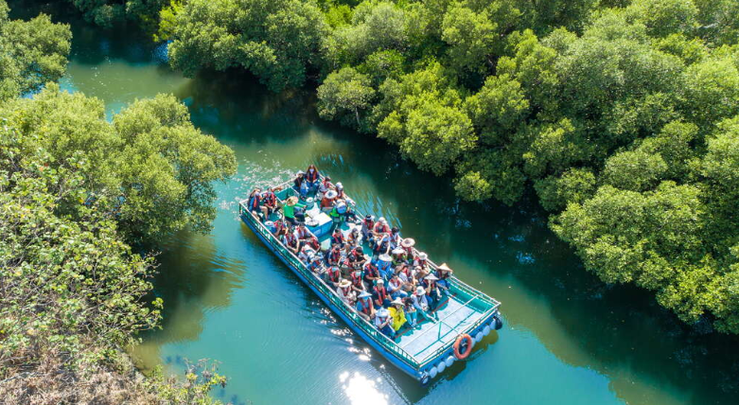

- 如果我要帶三個朋友一起進行台江一日遊的行程規劃，我會安排什麼樣的行程？考量主因為何？使用什麼交通工具？行程中美食或小吃介紹。預計花費多少錢？
（1）行程安排：台江生態文化

（2）考量主因：

（3）交通工具： □腳踏車；□公車；□計程車；□家人開車；□步行；□其他
（4）行程中美食或小吃介紹：

（5）估計費用：

- 我的省思：（從這活動我學到什麼？）

